**Задание по математике**

**Группа : 5-ОПИ-23**

**10.05.2024 -11.05.24 Тема:** **Тела вращения. Цилиндр, конус, шар их сечения плоскостями.**

УчебникПогорелов А.В. Геометрия 10-11 классы базовый и профильный уровень и учебник Атанасян Л.С. Геометрия 9-10 класс гл.6' 1-2

**1.Цилиндр.**

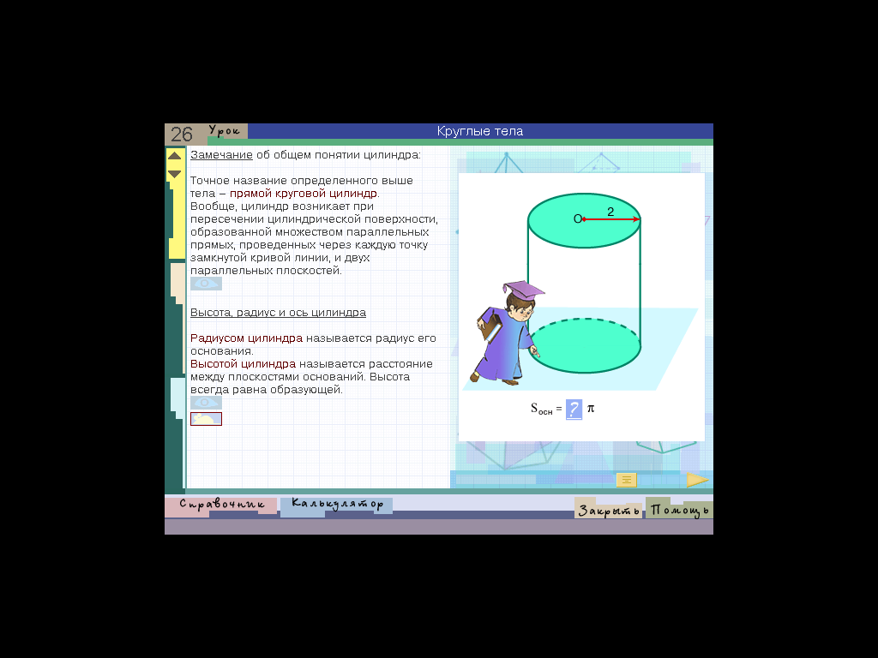

Цилиндр –это фигура вращения, полученная при вращении прямоугольника, вокруг одной из сторон. Цилиндр имеет ось симметрии и центр симметрии.

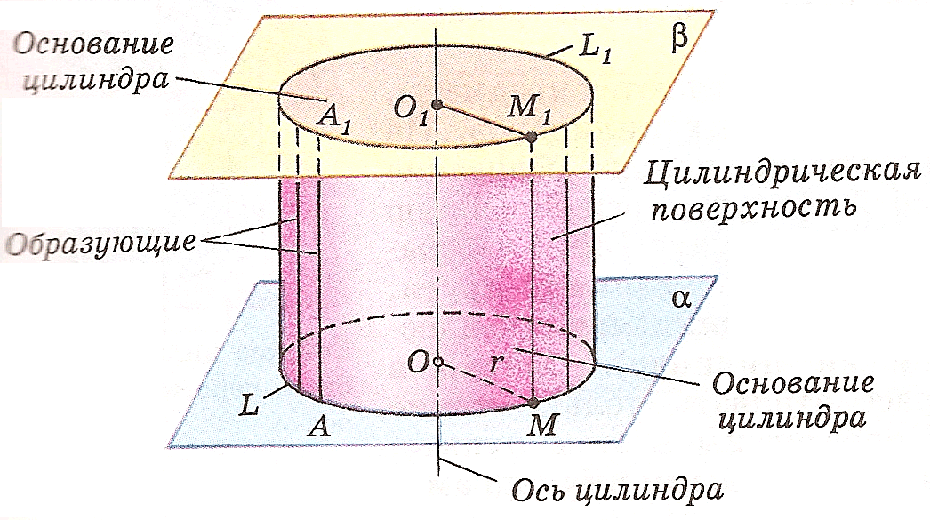

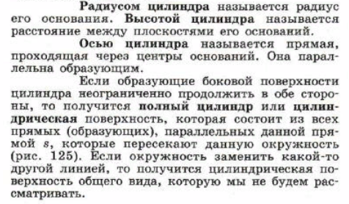

В сечении цилиндра лежит круг, если плоскость сечения параллельна плоскости основания или перпендикулярна оси симметрии и овал, если плоскость сечения не перпендикулярна оси симметрии. В сечении цилиндра лежит прямоугольник , если плоскость сечения параллельна или проходит через ось симметрии.

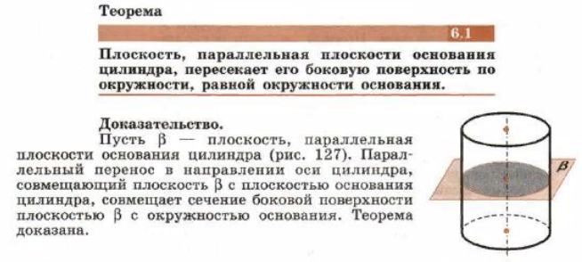

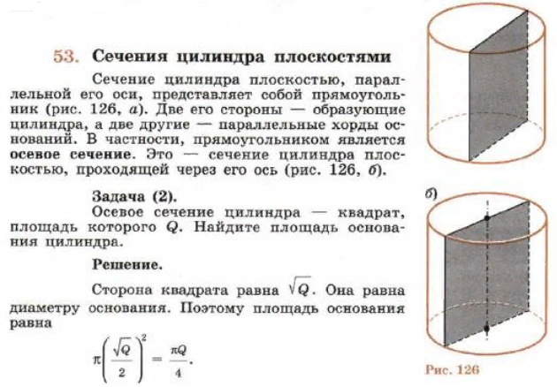

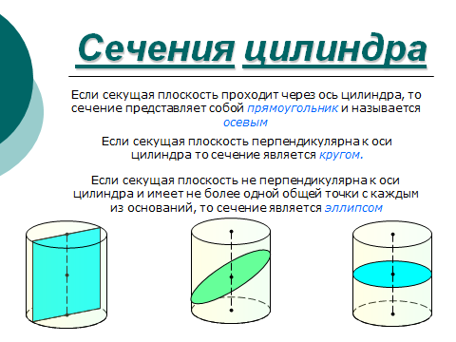

**2. Конус.**

Конус –это фигура вращения, полученная при вращении прямоугольного треугольника вокруг катета.

Конус имеет ось симметрии, но не имеет центра симметрии.

**Задание:** Отметьте на чертеже образующую, радиус и высоту конуса.

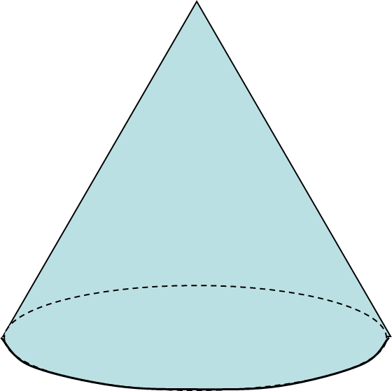

В сечении конуса лежит круг, если плоскость сечения параллельна плоскости основания или перпендикулярна оси симметрии и овал, если плоскость сечения не перпендикулярна оси симметрии. В сечении конуса лежит равнобедренный треугольник , если плоскость сечения параллельна или проходит через ось симметрии.

**Усеченным конусом называется часть полного конуса, заключенная между основанием и секущей плоскостью, параллельной основанию. Круги, лежащие в параллельных плоскостях, называются основаниями усеченного конуса.**

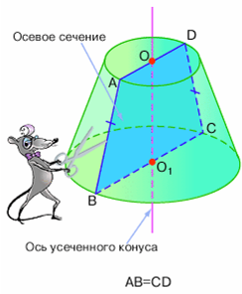

**3. Шар, сфера, взаимное расположение плоскости и шара. Плоскость, касательная к сфере. Уравнение сферы.**

**Определение:** Сферой называется поверхность, состоящая из всех точек пространства, расположенный на данном расстоянии от данной точки;

Сфера получена путём вращения полуокружности вокруг диаметра;

О – центр сферы;

R – радиус сферы.

Отрезок, соединяющий центр и какую-нибудь точку сферы называется

радиусом (R).

Отрезок, соединяющий две точки сферы

и проходящий через её центр называется диаметром (D

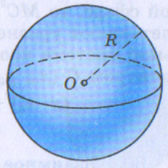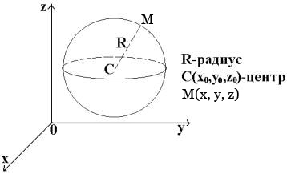

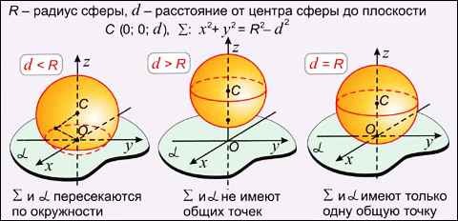

Если рассечь сферу плоскостью, в сечении получится окружность.

Такие окружности имеют разные радиусы: чем дальше от центра, тем меньше радиус сечения. Самые большие окружности получаются при сечении сферы плоскостями, проходящими через центр. Такими большими окружностями на земной поверхности являются экватор и меридианы. А параллели – это сечения земной поверхностиплоскостями, параллельными плоскости экватора. Сечение проходящее через центр шара называется большим кругом.

Преподаватель Лаптева В.М.